LS Rost XL 125x60 MW30/10 5kN PKW m.KTS

MEA Bautechnik

Eigenschaften

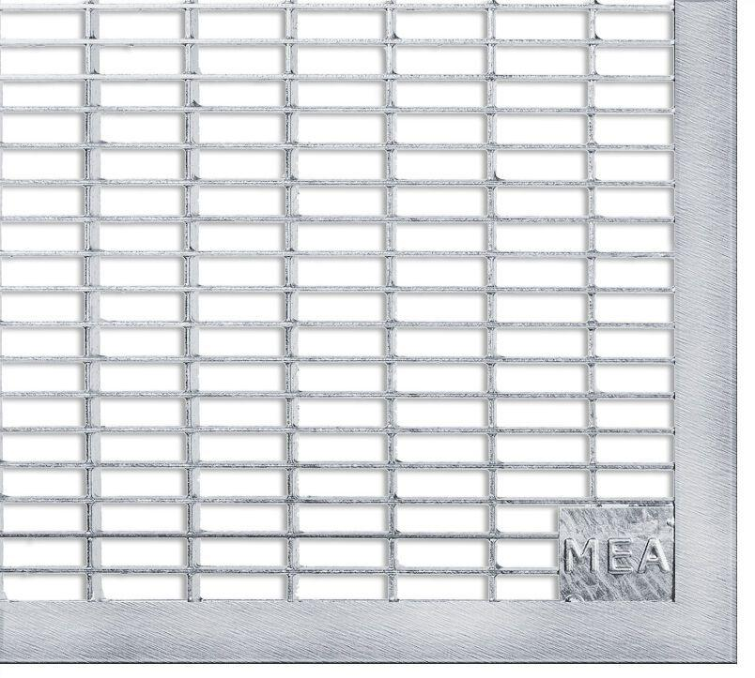

GTIN:

4001990088692

HAN:

010871240

Belastbarkeit

befahrbar, begehbar

Oberfläche

verzinkt

Werkstoff

Stahl

Breite (mm)

1.250,00

Tiefe (mm)

600,00

Maschenweite

30 x 10